В Колпино сгорел автомобиль
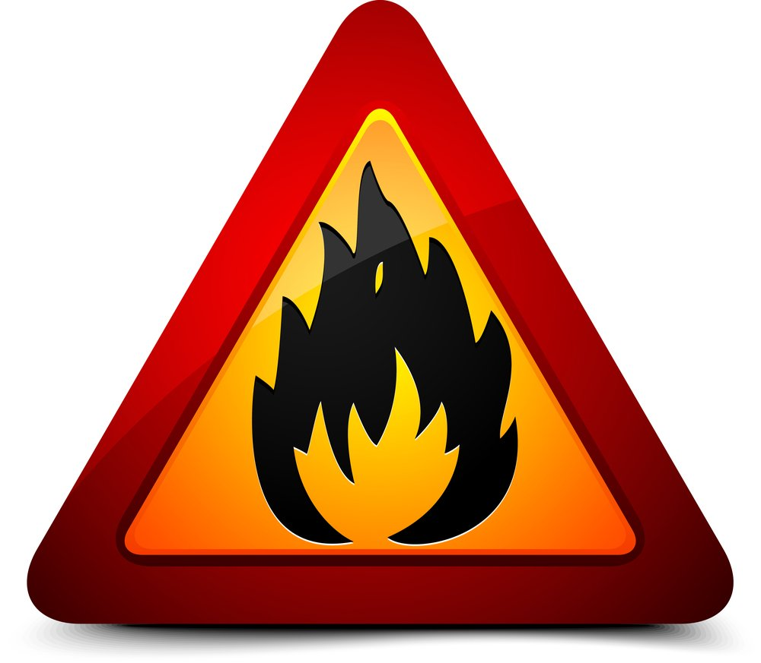
В Колпино 28.05.2020 года загорелся автомобиль на ходу. В результате пожара выгорели сгораемые части автомобиля по всей площади.
Управление по Колпинскому району и пожарно-спасательный отряд напоминают, чтобы избежать возгорания, соблюдайте правила эксплуатации автомобиля, своевременно проводите технический осмотр, не курите в машине и не перевозите легковоспламеняющиеся вещества.
Если пожар в автомобиле все-таки произошел:
- остановите машину и выключите двигатель;
- поставьте машину на тормоз и блокируйте колеса (неустойчивое положение может усугубить инцидент);
- немедленно вызывайте подразделения пожарной охраны.
- пытайтесь потушить пожар подручными средствами до прибытия пожарных: сбить пламя с помощью огнетушителя, брезента, плотной ткани, земли, песка или снега. При тушении возгорания под капотом постепенно и осторожно откройте его палкой, монтировкой, находясь сбоку, т. к. при резком открывании капота возможен выброс пламени, и направьте огнетушитель на очаг наиболее интенсивного горения.
- постарайтесь, если это возможно разъединить контакты, вытащив ключ из замка зажигания. Если машина работает на газе, закрываются два крана, расположенные в багажнике на баке с топливом. Если потушить пожар не удается, безопаснее будет отойти подальше, так как может взорваться топливный бак или газовый баллон.
- выставите сигналы на дорогу;
Если автомобиль горит на стоянке или в гараже и есть угроза распространения пожара, постарайтесь откатить дальше стоящие рядом автомобили. Не стесняйтесь и попросите о помощи в тушении прохожих, проезжающих мимо водителей и жителей ближайших домов.
Помните, что опасно приступать к тушению пожара, если вы находитесь в одежде, пропитанной парами топлива либо испачканной в мазуте, а также, если ваши руки смочены бензином.
Ни в коем случае не садитесь в горящий автомобиль, и не пытайтесь его завести! Запах бензина, горелой резины, появление дыма из-под капота - факторы, предшествующие загоранию или пожару.
Единый телефон спасения - 112 с мобильного телефона.
Берегите себя и своих близких!

